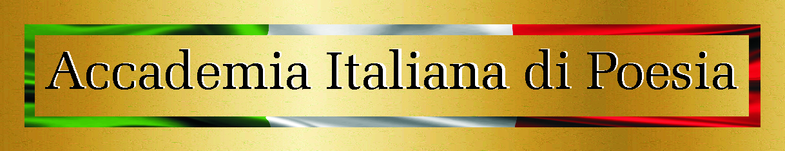



Università LUMSA
Accademia Italiana di Poesia
Ecole Instrument de Paix Italia
Organizzano il
Convegno di Studio
nell’ ambito della
Cerimonia di Premiazione dei vincitori
dei Certamina di poesia latina
Vittorio Tantucci e Scevola Mariotti
Evento di eccellenza D.M 655 del 9/6/2020
Terenzio . Heaut. 77 homo sum: humani nihil a me alienum puto.
Il quinto centenario dalla morte di Leonardo da Vinci è un'occasione per riflettere quanto il verso di Terenzio esprima il senso della vita e dell’opera del genio. Gli studi umanistici e la ricerca scientifica sono per lui lo strumento per conoscere l'uomo e migliorarne la vita.
IX Edizione
ottobre 2020-ore 9,30 -13,00
dedicato a Santa Caterina da Siena
Patrona d’ Italia e d’Europa

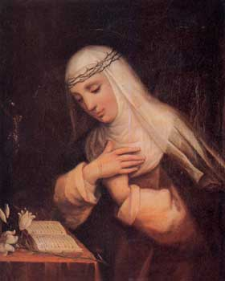

LUMSA Libera Università Maria Santissima Assunta
Aula Magna
S. Caterina da Siena
Borgo Sant’ Angelo 13, Roma

La S.V. è invitata

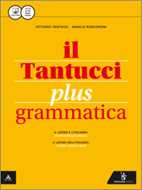
Vittorio Tantucci nasce a Marsciano in Umbria nel 1915, compie gli studi superiori a Firenze presso il Collegio La Querce con il ruolo di precettore, studia all’ Università di Bologna dove si laurea in Lettere classiche e conosce Eugenia Bruzzi che diventerà la compagna della sua vita e la sua collaboratrice per i libri di latino. A lei “ tibi dilectissima coniunx animae dimidium meae” dedica nel 1944 “La Sintassi latina”, pubblicata dalla Casa Editrice Licinio Cappelli di Bologna, la prima sintassi del dopoguerra che si afferma rapidamente in tutto il paese e sostituisce i testi fino ad allora più diffusi, lo Zenoni e il Rubrichi. Per il rigore scientifico, l’insuperata chiarezza espositiva della parte teorica e per l’efficacia degli esercizi, è accolta con grande favore anche all’estero, e nessuno pensa che possa trattarsi dell’opera di uno studioso di appena 29 anni. Raggiunge l’apice del successo con la sintassi latina “Arethusa” diffusa anche in America, Germania, Svizzera e persino in Africa ad opera del presidente del Senegal, l’umanista Senghor, che ne fu un estimatore. A Bologna nascono Anna Paola e Andrea. Nel 1955 si trasferisce a Roma dove nasce il terzo figlio Enrico. Collabora all’Università di Roma “ La Sapienza” con il professor Enzo Marmorale, illustre latinista. Fra i numerosi riconoscimenti post mortem ha ricevuto la medaglia d’oro del Ministero della Pubblica Istruzione e la medaglia d’oro della Presidenza della Repubblica per i benemeriti della scuola, della cultura e dell’arte, conferitagli dal Presidente Giuseppe Saragat. Altre sue opere sono: Nova Maia, Aurea Roma, Urbis et orbis lingua, Ad Altiora , Analisi Logica, Il mio primo libro di latino, tutte edite dalla Poseidonia, Bologna. Nel 2015 è uscito l’ ultimo aggiornamento che l’ Editore Mondadori Educational ha voluto intitolare “ Il Tantucci PLUS” che è il modo con cui intere generazioni di Italiani hanno chiamato la sua sintassi, versione plus: più ricco, più digitale.

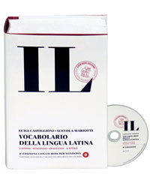
Scevola Mariotti ha studiato presso la Scuola Normale Superiore di Pisa, vincitore del concorso per la classe di lettere classiche, insieme al Presidente della Repubblica Italiana, Carlo Azeglio Ciampi. Ha insegnato letteratura latina dal 1949 presso l'Università di Urbino e filologia classica dal 1963 all'Università "La Sapienza" di Roma. Ha ideato e sviluppato il Catalogus Philologorum Classicorum (CPhCl), un progetto di raccolta di oltre cinquemila schede biografiche sugli studiosi di filologia classica nati tra il 1850 e il 1950, poi portato avanti dal Dipartimento di filologia classica dell'Università di Pisa e dal Dipartimento di archeologia e filologia classica dell'Università di Genova. Si dedicò soprattutto alla letteratura latina arcaica, e in particolare a Livio Andronico ed Ennio, sui quali scrisse alcune opere. Si interessò inoltre allo studio dei grammatici latini tardo-antichi, della cultura e della poesia del tempo, oltre che a problemi di filologia medievale e filologia umanistica. Presso la Scuola Normale Superiore di Pisa fu allievo di Giorgio Pasquali. Negli anni d'insegnamento a Urbino, e soprattutto presso la "Sapienza" di Roma, formò una vera e propria scuola filologica (sia classica, sia medievale e umanistica). Tra i suoi allievi vi furono Piergiorgio Parroni, Leopoldo Gamberale, Mario De Nonno, Silvia Rizzo, Marina Passalacqua e Guido Pette. Dal 1992 ha diretto, per la Treccani, l'Enciclopedia oraziana, in tre volumi E’ stato insignito della medaglia ai benemeriti della cultura e dell'arte della Repubblica Italiana.

Convegno di studio
Terenzio . Heaut. 77 homo sum: humani nihil a me alienum puto.
Il quinto centenario dalla morte di Leonardo da Vinci è un'occasione per riflettere quanto il verso di Terenzio esprima il senso della vita e dell’opera del genio. Gli studi umanistici e la ricerca scientifica sono per lui lo strumento per conoscere l'uomo e migliorarne la vita.
Il Convegno si propone di promuovere una riflessione sulla lingua latina come paradigma storico dell’italiano, attraverso l’approfondimento della lezione dei classici sia nella prospettiva dell’incontro tra culture nel mondo antico, sia nel particolare momento storico attuale

Ore 9.30 Saluto Autorità
Sono stati invitati
On Ministro dell’ Istruzione Lucia Azzolina
l’On.Ministro dell’ Università e Ricerca scientifica Gaetano Manfredi
Rocco Pinneri Direttore Generale Scolastico Regione Lazio
Ore 10.00
Intervengono:
Francesco Bonini - Magnifico Rettore LUMSA - Presidente del Premio V. Tantucci- S.Mariotti
Maria Assunta Palermo- Direttore Generale degli Ordinamenti scolastici e dell’ Autonomia scolastica- Ministero dell’ Istruzione Università e Ricerca
Membri della Giuria
Presidente -Piergiorgio Parroni - Professore emerito di Filologia classica Università La Sapienza
----------------------------------------------
Antonio Marchetta - Professore di Lingua e Letteratura Latina Università La Sapien
----------------------------------------------------
Maria Grazia Bianco – già ordinario di letteratura cristiana antica LUMSA
------------------------------------------------
Elio Pecora poeta Le ragioni della poesia
Ore 12.00
Premiazione Vincitore Certamen S. Mariotti.
Prof Arduino Maiuri per il carme “ Humyles Myricae”
Lina Lo Giudice Sergi Presidente Accademia Italiana di Poesia

Premiazione Vincitori Certamen V. Tantucci
Anna Piperno - Dirigente tecnico Ministero dell’ Istruzione-
Anna Paola Tantucci - Presidente Ecole Instrument de Paix Italia- Le ragioni del Certamen

Primo Premio Nazionale IIS Salvini –Roma Liceo Classico G. Mameli classe V D per il testo critico in prosa” Antiqui in nobis” coordinamento Prof Roberta Caradonna
Secondo Premio ex aequo Liceo Classico L. Sciascia –Sant’ Agata di Militello” Messina per il poema” Ad fines mundi” della studentessa Marika Cassarà classe 3°B coordinatore Prof Sergio Foscarini-
Secondo Premio ex aequo Liceo Classico L.A. Seneca Roma- per il dialogo teatrale in versi “De medicorum doctrina versus arte magica, sive de pestifero morbo” coordinatrice Prof Paola Malvenuto e Prof Sabrina Colabella studentesse Martina Mariani –Beatrice Ciurleo (VA) Chiara Chessa (VB)
Terzo Premio al Liceo C. Tacito –Roma per il testo critico in prosa “De vinclis sic ridetote” dello studente Cesare Lo Magno classe VC- Prof Aduino Maiuri

“Premio V.Tantucci ,S.Mariotti 2020” al Dr Michele Mirabella per la diffusione della
cultura classica attraverso la divulgazione scientifica

LUMSA
La Libera Università Maria Santissima Assunta è una Università italiana, non statale, di ispirazione cattolica, istituita nel 1939. Promuove l’indagine della verità mediante lo studio e la ricerca, per il bene comune; favorisce la cura e la diffusione del sapere; persegue l’educazione integrale della persona e la difesa della comunità umana, il dialogo interculturale e interreligioso; prepara le nuove generazioni ad un inserimento consapevole nel mondo dell’insegnamento, del lavoro, delle professioni e all’assunzione di responsabilità nella società; incentiva la pace e la cooperazione universitaria tra i popoli.

L’ E.I.P Italia (1972-2019)
Sezione Italiana dell’ONG Internazionale Ecole Instrument de Paix si prefigge di favorire e promuovere l’insegnamento dei Diritti dell’Uomo e della pace mondiale per mezzo della scuola, organizzare e gestire corsi di formazione e di aggiornamento, seminari di studi per studenti docenti e dirigenti volti ad una corretta metodologia per l’insegnamento dei diritti umani. Ha una rete di 1098 scuole associate in Italia.
Ha ricevuto il I° Premio per i Diritti Umani UNESCO – Paris-Prix Comenius pour la pédagogie de la paix.

L’Accademia Italiana di poesia
Ha come obiettivo la valorizzazione del patrimonio letterario, artistico, culturale e sociale mediante studi, ricerche e azioni di sostegno a studiosi e artisti con premi, manifestazioni, spettacoli, seminari di studio e con la pubblicazione delle opere.

Progettazione e organizzazione
Prof. Anna Paola Tantucci -Presidente E.I.P Italia
Tel 06/58332203- e-mail sirena_eip@fastwebnet.it- Sito www.eipitalia.it
Dr. Carmela Lo Giudice Sergi- Presidente Accademia Italiana della Poesia
e-mail linacarmela.logiudice@gmail.com
Segreteria Organizzativa
Servizio Accoglienza IPSEOA V. Gioberti Roma
Servizio fotografico Sara Fidanza -Luigi Matteo

